练习十（两位数乘两位数）
班级 姓名_______
一、计算。（30分）
1、直接写出得数。（10分）
32×30= 11×60= 20×70= 17×10= 12×50=
80×50= 40×60= 40×21= 120×3= 30×13=
400×2= 30×23= 10×39= 50×20= 50＋30=
34×20= 70×30= 40×90= 33×20≈ 41×89≈
2、用竖式计算，带★的要验算。（20分）
34×52= 53×40= ★45×27=

★74×28= 29×33= 69×83=

二、 填空。（20分）
1、两位数乘两位数的积可能是（ ）位数，也可能是（ ）位数。
2、41×38的积是（ ）位数，积大约是（ ）。
3、72×36的积的个位上是（ ），40×50的积的末尾有（ ）个0。
4、28×10的积是（ ）个十， 50×60的积是（ ）个百。
5、在○里填上“>”、“<”或“=”。
23×14 14×23 54×0 54＋0 35×18 35×2×9
50×62 3000 71×30 29×71 43×19 43×20-43
6、张莉平均每天写18个大字，照这样计算，21天大约能写（ ）百个大字。
7、学校买了26个篮球，每个篮球75元，根据下面的竖式，完成填空。
7 5
× 2 6
4 5 0 …买（ ）个篮球用了（ ）元
1 5 0 …买（ ）个篮球用了（ ）元
1 9 5 0 …买（ ）个篮球用了（ ）元
8、一副手套原价18元，现在按半价出售。原来买5副的钱，现在可以买（ ）副。
9、妈妈把收获的30袋大白菜装在同样大的袋子里。她称了其中的5袋，分别重38千克、41千克、39千克、42千克、39千克。
妈妈收获的大白菜大约一共有( )千克。
三、判断题。（5分）
1、一本300页的故事书，每天看61页，5天能全部看完。 （ ）
2、18×12=18×10×2 （ ）
3、一种明信片每套12张，每张5元，买2套这样的邮票，一共要用60元。 （ ）
4、最小的两位数与最大的两位数的乘积是990。 （ ）
5、小林家住在一幢高楼的第10层。每两层之间都有18级台阶。小林每天从一楼走到家，一共要走180级台阶。 （ ）
四、填表。（3分）
 | 篮 球 | 排 球 | 小皮球
单 价 | （ ）元 | 40元 | 12元
数 量 | 8个 | （ ）个 | 18个
总 价 | 576元 | 400元 | （ ）元
五、解决问题。（42分）
1、每个小组有6人，平均每人摘12千克苹果。5组一共摘了多少千克苹果？

2、王月从家步行去学校，平均每分钟走85米，走了12分钟才走了一半的路程。王月家离学校有多远？

3、一名工人一天可加工30个零件。4名工人7天一共加工多少个零件？

4、果园里有36棵梨树，平均每棵梨树收获35千克梨。如果每5千克装一箱，一共能装多少箱？

5、张老师带50名同学参观植物园，付出600元买门票够吗？
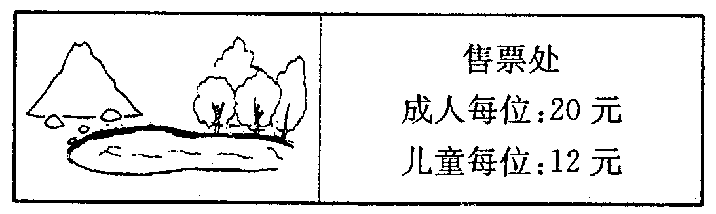

6、一个书架上平均每层放40本书。这些书架一共放了多少本书？
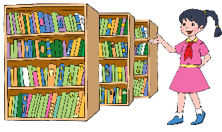

7、小丽家离学校420米，她每天中午回家吃饭。上学一个星期（5天）一共要走多少米？

练习十一（千米复习）
班级 姓名_______
1千米=1000米
1米=10分米 1分米=10厘米 1厘米=10毫米 1米=100厘米
1、把每小时行的路程与合适的出行方式连起来。
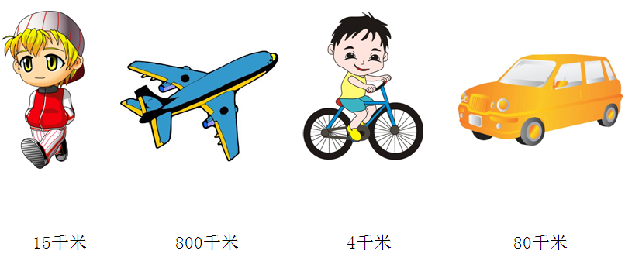
2、填空。
2千米＝（ ）米 80米＝（ ）分米
8000米＝（ ）千米 400厘米＝（ ）米
5千米＝（ ）米 6分米＝（ ）厘米
4000米－3000米＝（ ）米 5600米－2600米＝（ ）千米
9千米－4千米＝（ ）米 1千米－300千米＝（ ）米
3、在括号里填上适当的单位名称。
（1）世界最长的河流是尼罗河，全长约6600（ ）。
（2）世界最高峰——珠穆朗玛峰海拔约8844（ ）。
（3）王老师的身高是172（ ），他每小时步行约4（ ）。
4、小兔比小乌龟多跑了多扫米？
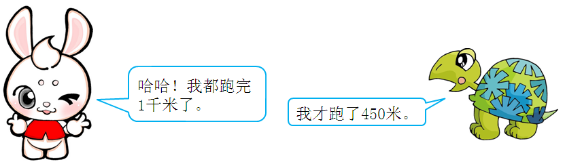
5、一根水管长8米，王师傅买来90根，要接通1千米长的自来水管道，至少还需要多少根这样的水管？（接头处忽略不计）

练习十二（吨复习题）
班级 姓名_______
1吨=1000千克 1千克=1000克
一、填空题
1．在（ ）里填上合适的数．
（1）8吨＝（ ）千克 （2）6000克＝（ ）千克
（3）6千克＝（ ）克 （4）4千克＝（ ）克
（5）5000千克＝（ ）吨 （6）4千克＝（ ）克
（7）50吨＝（ ）千克 （8）600克＋60克＝（ ）克
（9）39吨－20吨＝（ ）吨 （10）1千克－300克=（ ）克
2．在（ ）里填上合适的单位．
（1）一个鸡蛋重40（ ）．
（2）一包味精50（ ）．
（3）一座大桥大约能载重70（ ）．
（4）一艘轮船能载重 2000（ ）货物
（5）一头大象约重7（ ）
（6）一头鲸鱼重150（ ）
3．在（ ）里填上“＞”、“＜”域“＝”．
（1）2吨（ ）2990克 （2）990克（ ）1千克
（3）5吨（ ）9900千克 （4）20千米（ ）20000米
（5）2吨（ ）96千克 （6）1000克（ ）1千克
4．按从大到小的顺序排列．
5100千克、5吨、5000克、6千克
练习十三
班级 姓名_______
一、填空。（23分）
1、6000千克=（ ）吨 5千米=（ ）米
2、在括号内填上合适的单位名称：
一座楼高80（ ） 一架飞机每小时飞行720（ ）
小华的体重是32（ ） 一辆卡车的载重量是6（ ）
3、在 里填上“＞”“＜”或“=”。
5100米 5千米 3600米+400米 4千米 52×21 52×22
35×20 700 8吨 7000千克 41×72 2800
4、400的5倍是（ ），32是4的（ ）倍。
5、一页书有14行，每行约有29个字，一页大约有（ ）个字。
6、王师傅平均每小时做18个零件,那么工作14小时做了多少个零件？
在括号里填上合适的数。
1 8
× 1 4
7 2……………工作（ ）小时做（ ）个零件，
1 8……………… 工作（ ）小时做（ ）个零件，
2 5 2……………工作（ ）小时做（ ）个零件。
7、一袋水泥重50千克，20袋水泥重（ ）千克，是（ ）吨。
二、判断。（5分）
1、两个乘数末尾没有0，积的末尾也一定没有0。 （ ）
2、540×8和54×80的计算结果相同。 （ ）
3、25×40的积的末尾有两个0。 （ ）
4、1千米里有5个200米。 （ ）
5、一列火车每小时行驶320米。 （ ）
三、选择。（10分）
1、如果△是○的20倍，下面算式正确的是（ ）。
A. △×20=○ B.○+20=△ C. ○×20=△
2、50乘20，积的末尾有（ ）个0。
A. 2 B.3 C. 4
3、不用计算，估计59×32的积最接近（ ）。
A. 1800 B.1500 C.180
4、红红每分钟步行大约72米，她走到学校约用29分钟。红红家离学校大约（ ）米。
A. 1200 B.2400 C.2100
5、环形跑道一圈长400米，这样的5圈一共有（ ）千米。
A. 2000 B.2 C.200
四、计算。（30分）
1、口算。（12分）
12×10= 10×60= 22×40= 30×20=
40×90= 21×3= 100×6= 0×280=
30×23= 12×50= 80×40= 11×90=
2、列竖式计算，带*号的要验算。（14分）
*24×53= 29×35= 80×73=

38×46= 320×7= *53×76=

3、下面的计算对吗？把不对的改正过来。(4分 )
6 7 4 8
× 2 4 × 6 5
2 6 8 2 4 0
1 3 4 2 8 8
1 7 4 8 （ ） 5 2 8 （ ）

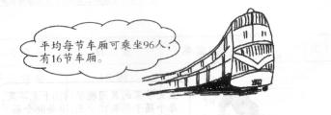
五、解决实际问题。（32分）
平均每节车厢可乘坐96人，有16节车厢
1、这列火车可坐多少名乘客？（5分）

2、新兴小学24位老师带12个班的同学去春游，平均每班36人。一共租了10辆大客车每辆有45个座位。这些大客车上的座位够吗？（6分）

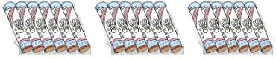
3、每筒羽毛球有12个，每筒28元。
(1)这些羽毛球一共有多少个？ （3分）

(2)买这些羽毛球一共要多少钱？（3分）

4、同学们去植树，分成5个小队，每个小队12人，平均每人植树3棵，一共植树多少棵？（5分）

5、一条裤子33元，一件大衣的价钱是一条裤子的12倍还多54元，一件大衣多少元？（5分）

6、一袋面粉重40千克，50袋这样的面粉重多少千克？合多少吨？（5分）

练习十四（和差问题）
班级 姓名_______
和差问题的特征是：已知大小两数的和及它们的差，求这两个数各是多少。解答这类问题通常用假设法，同时结合线段图进行分析。解题时，可以假设小数增加到与大数同样多，先求大数再求小数；也可以假设大数减少到与小数同样多，先求出小数再求大数。用数量关系表达式表示：
（和+差）÷2=大数 （和—差）÷2=小数。

- 旦旦和雁雁比赛吃苹果，两人吃的一样多，一共吃了50个，旦旦吃了多少个？

- 旦旦和雁雁比赛吃苹果，旦旦比雁雁多吃10个，一共吃了50个，旦旦和雁雁各吃了多少个？

试一试
1. 学校有排球、足球共50个，排球比足球多4个，排球、足球各多少个？

2. 小诺沿长与宽相差30米的游泳池跑了5圈，做下水前的准备活动。已知小诺共跑了700米，问：游泳池的长和宽各是多少米？

3. 《红楼梦》分上、中、下三册，全书共108元。上册比中册贵11元，下册比中册便宜5元。上、中、下三册各是多少元？

